INTRODUCCION
Bienvenido al Jidon Jinují de la Tnua Hejalutz Lamerjav.
Este concurso educativo será llevado a cabo en el transcurso del Seminar Joref de los grupos de Beinonim – Bogrim (chicos de 13 a 17 años).
El objetivo principal de esta competencia es generar un aprendizaje colectivo de todos los Janijim de la Tnua y premiar el esfuerzo del estudio y participación de ellos con respecto a una temática dada. En este caso, los 100 años del Movimiento Kibutziano.
Paralelamente, los aspirantes a participar del Jidon deberán elegir un proyecto de Tzedek Jebrati (Justicia social) a llevar a cabo en el corto plazo dentro en su Merkaz, Kehila, Club o institución donde trabaje la Tnua, con el fin de generar el bienestar general y colectivo de todos los Javerim e interiorizar a los jóvenes el activismo y conciencia de ser relevantes en la sociedad donde convivimos.
El certamen consta de 2 instancias:
- La primera de ellas es una instancia escrita. Un examen sencillo del estilo Multiple opción en base al material de esta Joveret.Las mayores puntuaciones pasaran a una segunda etapa. La cantidad de finalistas de la segunda etapa dependerá del total que hicieron el examen.
- La 2° etapa, será una noche de gala dentro del Seminar Joref: será una instancia de preguntas y respuestas orales: habrá un jurado de excelenci, que hará preguntas (relacionadas al material estudiado) de forma arbitraria a los finalistas y ellos deberán contestar en forma correcta para sumar puntos y avanzar de ronda.
A medida que las rondas de preguntas se realicen, los jóvenes que tengan la mayor cantidad de puntos tendrán la posibilidad de continuar participando, mientras que aquellos que no respondan correctamente abandonaran sus asientos. El certamen finaliza cuando se conozca a los dos finalistas y el consecuente ganador.
Con respecto al proyecto de Tzedek “Ki Ejpat li!” “Porque a mi me importa!”:
Esta actividad de Tzedek viene a complementar todo el para qué del Jidon.
Nos parece sumamente importante que además del estudio teórico de cada Janij, exista una instancia de ACCION DIRECTA del participante vinculado a llevar a la práctica todo lo aprendido.
Será elección propia del Janij la actividad que quiera realizar, con la posibilidad de juntarse y combinar proyectos con miembros y participantes de su mismo Merkaz (es decir, dos o más chicos de una misma ciudad, pueden representar el mismo proyecto).
La actividad de Tzedek puede ser cualquier tarea que implique un cambio social – cultural – ecológico – edilicio del entorno mediato del Janij. Es obligatorio que sea una actividad puntual y de corto plazo que promueva el bienestar general y colectivo (no Individualismos, no personalismos) y al mismo tiempo, esté fundamentado en ciertos parámetros de cuidado ambiental, economía solidaria y justicia social.
Ejemplos de actividades de Tzedek:
Colocar un semáforo y senda peatonal en la calle de mi Merkaz, Reacondicionamiento de las paredes de mi Moadon, Plantar flores y plantines en alguna zona verde de mi edificio, Colocar tachos de basura diferenciales, etc, realizar una donación de alimentos/material de estudio a una escuelita rural, campañas de recolección de pañales para donar a un hospital, etc.
Con respecto a los premios:
El ganador del Jidon le Janijim ganará la realización de la actividad de Tzedek representada, con el apoyo económico y de recursos humanos por parte de la Tnua para llevarla a cabo en la ciudad correspondiente. Además, ambos participantes que llegaron a la final, serán premiados con un presente individual, en reconocimiento a su esfuerzo y dedicación.

Joveret
- Los orígenes y surgimiento del Movimiento Kibutziano. (Fundación del Kibutz Degania en 1910.)
A lo largo de la historia de la humanidad, la comuna ha sido siempre una estructura existente. En Eretz Israel tuvimos a los Esenios, una secta segregada, sin contacto con la sociedad y la cultura de su época. Se establecieron en el desierto de Judea, de árido y ardiente suelo, donde la vida fue dura y desarrollaron una existencia austera, de privaciones y respeto de justicia.
Los intentos de vida comunitaria se repiten en el tiempo y en el espacio de diversas maneras: hubo innumeradas sectas, cristianas, ateístas de diversos creyentes en la redención, vegetarianos, reformadores del mundo, socialistas o simplemente de individuos que se unieron para vivir comunitariamente.
Entonces… ¿ Qué es un Kibutz? En su traducción literal KIBUTZ significa concentración o reunión de cosas o personas… pero no es mucho más que eso?

Veamos…

El surgimiento del kibutz en Israel respondió a especificas razones históricas que afectaron al mundo entero, por una parte, y a la influencia de la dinámica social del pueblo judío por la otra. Estos procesos se manifestaron en un alejamiento pequeño de los marcos tradicionales, y en la adopción de ideas socialistas y nacionales. A ello deben sumarse las exigencias de vida cotidiana que forzaron a los nuevos pobladores a una lucha mancomunada para poder sobrevivir económicamente y defenderse de indeseables merodeadores.
Los acontecimientos históricos de fines del Siglo XIX y principios del XX provocaron cambios sustanciales en la vida de los judíos: Los derechos de los judíos que vivian en Rusia fueron limitados drásticamente y terminaron por convertirse en blanco de virulentas persecusiones.
En 1903 se desataron en Kishinev (Rusia) violentos pogroms (represiones): 45 judios fueron asesinados, 600 heridos y sus viviendas resultaron seriamente dañadas.
El primer grupo de alia sionista – Los Biulim- arribó al país en 1882: catorce pioneros, entre ellos una sola mujer, alcanzaron las costas de Haifa. La segunda alia fue mucho mas popular, y arribo a Eretz Israel en 1904: allí se adquirieron tierras con el propósito de colonizarlas, pero no fueron laboradas por falta de mano de obra.

El primer Kibutz Degania, se creo en 1910, producto del esfuerzo de 7 pioneros que se instalaron en las tierras insalubres del Kineret, el Lago Tiberiades. Alejados de todo otro asentamiento judío, sobrellevaron a duras penas el impacto del calor, la malaria, la desnutrición y la carencia de elementos para satisfacer sus necesidades básicas.
Degania pasó a ser cabeza de puente entre los poblados rurales y urbanos creados posteriormente y simboliza no sólo los primeros pasos del Movimiento Kibutziano, sino también la renovada población de todo Eretz Israel.

BREVÍSIMO RESUMEN HISTÓRICO
En 1909 un grupo de judíos rusos que llegaron a Israel con la segunda gran ola inmigratoria, después del fracaso de la revolución de 1905, fundaron Degania, el primer kibutz.
Se inspiraron sobre todo en la ideas de retorno a la tierra de Aarón David Gordon y el Sionismo Socialista de Dov Ber Borojov y Sirkin. Gordon, inspirado a su vez por Tolstoi, insistía en que un pueblo no puede ser libre si no produce su sustento por sí mismo, empezando por la producción agrícola.
Los judíos no se habían dedicado a la agricultura desde el comienzo de la segunda Diáspora, luego de la destrucción del Segundo Templo. En Europa, los oficios agrícolas les estaban prohibidos, y donde no lo estaban, no eran prácticos, ya que los judíos eran frecuentemente expulsados de sus países o regiones y el trabajo agrícola requiere un alto grado de arraigo. Por lo tanto, los judíos se dedicaron principalmente al comercio. En opinión de Gordon, la redención del pueblo judío, debía pasar necesariamente, no por la formación de un Estado o el retorno a la tierra de Israel, sino sobre todo, por el retorno a la actividad agrícola.
Borojov a su vez, afirmaba que la revolución marxista podría darse en el pueblo judío sólo una vez que en su propio Estado los judíos pudieran ocupar todos los estadios de la pirámide productiva. La pirámide productiva normal en aquellos tiempos tenía por base a la mayor parte de la población dedicada la actividad agrícola, en el medio un grupo menor en la actividad industrial y en la punta un grupo más pequeño aún, dedicado la producción de servicios. En el caso del pueblo judío la pirámide estaba invertida, y según Borojov, era necesario normalizarla para poder llevar a cabo la revolución.
La actividad agrícola de los Kibutzim era vista por sus miembros, influidos profundamente por la ideología sionista socialista, como un paso necesario hacia la revolución del proletariado.
¿Y DESPUES QUÉ?
En los primeros años los kibutzim cumplieron un papel central en el desarrollo de la economía del país, produciendo una parte importante de las exportaciones del mismo. Mientras que la importación de productos agrícolas aún no era viable en los primeros años, los kibutzim suplieron en forma casi exclusiva, las necesidades del país en esa área. También cumplieron un papel importante en la colonización de la tierra y en la defensa de las fronteras. Asimismo, fueron centros de absorción y adaptación para muchos inmigrantes. Los kibutzim han dado a Israel un número desproporcionadamente elevado de sus líderes militares, intelectuales, y políticos. Aunque el movimiento del kibutz nunca supuso más del 4% de la población israelí.
Con el correr de los años las Fuerzas de Defensa de Israel fueron tomando el control de la defensa del país incluyendo aquellas tareas que hasta entonces realizaban los kibutzim. Con la creación de límites fijos el papel de los kibutzim como colonizadores perdió importancia, si bien se conservó su rol como centros de colonización y desarrollo en el desierto del Néguev y en la Galilea, y luego de la Guerra de los Seis Días también en Cisjordania y el Golán. La absorción de nuevos inmigrantes fue pasando cada vez más a las ciudades. El papel de la producción agrícola fue perdiendo lugar, ya que se fue haciendo más barato y viable importar productos del exterior.
HASTA QUE…
En 1977 Menájem Beguin sube al poder con su partido Likud, derrotando por primera vez al laborismo, partido que apoyaba fuertemente a los kibutzim. Beguin retiró parte importante del apoyo del Estado a los kibutzim, generando así una crisis que sigue hasta el día de hoy.
Hoy en día la gran mayoría de los kibutzim están pasando por un proceso de transformación que incluye en mayor o menor grado, la privatización de los medios de producción y los servicios del kibutz, implementación más extensiva de la propiedad privada y el salario diferencial.
Desarrollo y crecimiento de los Kibutzim y asentamientos agrícolas en la tierra de Israel, remarcando la importancia para la conformación de la Medina.
- Los kibbutzim y la creación del Estado de Israel
Antes de que el Estado de Israel haya sido declarado, los kibbutzim cumplían con tareas nacionales, como ser, capacitación de jóvenes inmigrantes, asistencia a la absorción de los nuevos inmigrantes, y principalmente con el servicio de seguridad nacional: antes de la creación del Estado, en el marco de la “Hagana” y del “Palmaj”, y luego de su creación, por medio de un enrolamiento masivo al Ejercito Israelí (Tzahal), con un gran porcentaje de voluntarios a sus unidades selectas. Los kibbutzim se destacaron, además, por su innovadora creatividad cultural, la cual era una combinación de la tradición judía con una nueva creación original y renovadora, con sabor a la tierra de Israel, siendo además los líderes en la renovación y consolidación de las festividades judías.
Esta empresa humana comenzó su camino cuando en Eretz Israel no había casi nada: ni población judía considerable, ni agricultura, ni industria. Solo grupos separados de campesinos árabes de diferentes origines que trabajaban para latifundistas feudales que ni vivían en el lugar, salvo pocas excepciones. El movimiento de inmigración de entonces trajo a la antigua Palestina, primero bajo los Turcos y luego bajo los Ingleses, a jóvenes imbuidos de ideales socialistas y comunistas no menos que ideales sionistas, que quisieron no solo renovar la vida de la tierra, si no también renovar sus propias vidas: el ideal era crear una sociedad diferente, en la que sus miembros se respeten mutuamente y se midan no por sus posesiones sino por sus valores humanos, y por su contribución a la sociedad. Crear un hombre que vive de su trabajo y no de la explotación del prójimo, que vive por su esfuerzo y no por cuenta de otros, que contribuye a la sociedad cercana y general.
El Kibutz tuvo entonces dos razones fundamentales de existencia:
1. Poblar y conquistar la tierra, creando fuentes de existencia.
2. Formar una sociedad nueva con un hombre diferente y renovado.
- Crisis y quiebres ideológicos-sociales que atravesó el Kibutz en las décadas del 80´s y 90´s.
- Con el ascenso de Beguin, éste identifica al movimiento kibutziano como el eslabón más frágil y a su vez, más representativo del orden político depuesto.
- La ruptura de la hegemonía de Tnuat Avodá trajo consigo otra cultura política y otros valores, opuestos a la concepción de mundo kibutziana (individualismo, liberalismo económico e hiper-inflación, especulación, privatizaciones, etc).
- El movimiento kibutziano no reaccionó consecuentemente a los cambios y rápidamente cayó en una crisis económica muy grave que se vio reflejada en una deserción masiva que, sumada al endeudamiento, profundizó el descreimiento de sus miembros y la pérdida de legitimidad ante el común de la población.

“Las siete plagas del Kibutz”

Por el investigador australiano Dr. William Matklif
- Crisis económica: Se produjo debido a un proceso de industrialización acelerada, mejoramiento de las condiciones de vivienda, y aumento de intereses bancarios muy altos.
- Crisis de dirección: Producida por el mantenimiento de lugares de trabajo que exigen mucha mano de obra y retraso tecnológico.
- Crisis socio demográfica. Producida por el reducido ingreso de jóvenes y la imposibilidad de llenar huecos de trabajo con nuevos miembros.
- Crisis de concentración demográfica: Producida por el abandono de los jóvenes entre 25 a 45 años, quienes llevan activamente el área de trabajo.
- Crisis económicas demográficas.
- Crisis de la “privacidad”: Los jóvenes en particular se sienten atraídos cada vez mñas hacia la independencia y a la propiedad privada.
- Crisis ideológica: que se refleja fundamentalmente en el fracaso de las generaciones de los fundadores de transmitir los valores que los guiaron a la nueva generación.

- Principios y valores fundamentales del Kibutz Shitufi (Cooperativo) y el Kibutz Hamitjadesh (Renovador)
El kibutz es probablemente la creación israelí más famosa y original del mundo entero. En un mundo en el cual la idea socialista había cautivado la emoción, la imaginación y la esperanza, quedó ese exitoso experimento israelí como único y ultimo oasis espiritual: la idea de una sociedad equitativa y productiva.
En una sociedad de seres humanos que quieren vivir lo mejor posible, y uno de esos sentidos es también sentirse más justos, más pioneros: no es secreto que desde hace unos años la sociedad kibutziana esta en crisis.
Lo que en un comienzo se había insinuado como un problema financiero o económico, demostró ser una crisis existencial. Todo comenzó a cuestionarse: desde la rentabilidad de las empresas hasta la distribución de las ganancias, pasando por el pago individualizado ya no sólo de las cuentas de cada compañero, sino de las comidas que ingería en el comedor común. A pesar de esta polémica, el kibutz tenía reglas para su organización y funcionamiento, entonces si el comedor colectivo iba a dejar de existir, por ejemplo, no necesariamente era el fin de éste, sino que se debía crear otro instrumento de CONSUMO COLECTIVO. Los instrumentos pueden mejorar, cambiar, etc. Los principios constitucionales no.

Premisas básicas
- El kibutz es una forma en conjunto definida, y diferenciada de formas sociales distintas. Por lo tanto el kibutz tiene principios constitucionales característicos solamente a él como comunidad colectiva, diferente de otras formas en conjunto distintas.
- Cada objetivo tiene sus leyes.
- El kibutz está constituido por seres humanos; por lo tanto resulta que la realización de los principios es un proceso de lucha y experimento.
- Es una existencia social que abarca toda la vida de la persona.
- El kibutz es una sociedad de valores
- Es una congregación presente en el mundo, parte de la realidad y no aislada de ella.

Principios constitucionales del kibutz:

- Asociamiento colectivo
- Responsabilidad colectiva absoluta
- Responsabilidad zonal/ espacial
- Consumo moral, ético
- Trabajo = valor social

Tipos de Kibbutzim:
- “Kibutz cooperativo” – asociación de asentamiento y es una asentamiento separado, organizado sobre bases de la propiedad general, del trabajo propio y de la igualdad y cooperación de la producción, de sus necesidades y educación.
- “Kibutz renovador” – asociación de asentamiento, siendo un asentamiento separado, organizado sobre bases de propiedad general, del trabajo propio, igualdad y cooperación en la producción, sus necesidades y educación, y tiene una responsabilidad mutua para sus miembros, y que en su reglamento existe una regla o más de las siguientes:
    - División de presupuesto para sus miembros en relación a su aportación, rol o antigüedad;
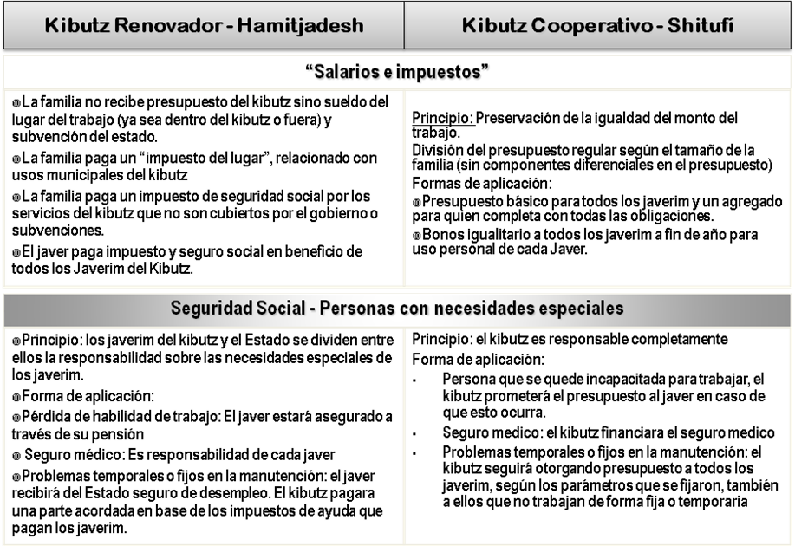
    - Atribución de propiedades; y de los medios de producción a sus miembros, aparte de la tierra y agua, y solamente los medios de producción estarán en manos de la asociación y no de los miembros, y existirán leyes que limiten comerciar los medios de producción que fueron divididos entre los miembros.
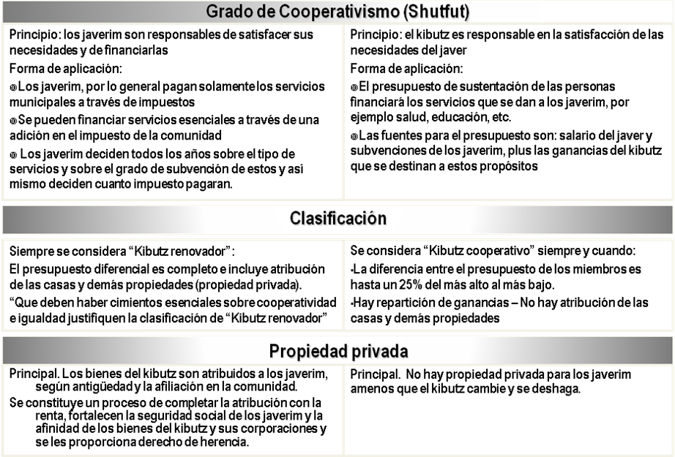
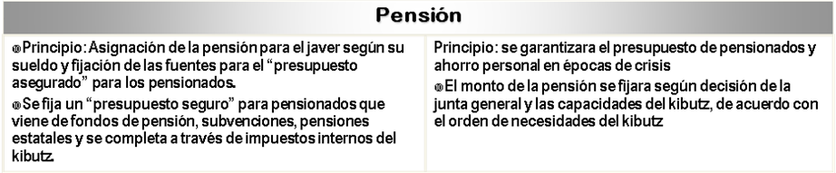
    - Historia de los 4 Kibutzim fundados por bogrim de la Tnua HL.
1954: Primer Kibutz: BAHAN
El Kibutz fue proclamado como tal el 10 de octubre de 1954 siendo la primer colonización de ese año. Esta situado a pocos metros del limite con Jordania al este. Se eleva a 82m. sobre el nivel del mar y está enclavado entre las fértiles praderas del valle del Jefer y los montes de Samaria.
NEOT MORDEJAI:
A raíz de la separación de la Tnua en Argentina, un Garin Alia de Hejalutz Haatzmai decidió no ir a BAHAN, por lo que se realizo en NEOT MORDEJAI, siendo este el único kibutz que se mantuvo ajeno de toda corriente partidaria.
1961 - MAGAL:
En 1960 se constituye un acuerdo entre la Tnuá israelí Hatzofim y Lamerjav, estableciendo: el envio de Shlijim a Argentina y de bogrim a BAHAN por parte de Hatzofim, y el envio de bogrim a MAGAL (Kibutz de dicho movimiento) por parte de Lamerjav. El primer Garin Alia parte en 1961.

Fue fundado el 2 de noviembre de 1954. Sus primeros pobladores fueron los componentes del decimo grupo de las filas Hatzofim, que llegaron al lugar en el marco del Najal (división dentro del ejercito israeli) y que al finalizar su servicio militar convirtieron al lugar en una población civil.
1969 ALUMOT
Desde 244 metros de altura, al borde de una especie de precipicio, el kibutz Alumot tiene una de las vistas más impresionantes en el Galilea inferior (al norte de Israel): el lago Tiberiades.
El principio de este Kibutz tiene dos historias: en 1947 un grupo de colonos decidieron asentarse en el actual punto donde se encuentra el kibutz, hechizados por el paisaje que dispondrán. Ese Alumot sin embargo, no es el de ahora.
Aquellos colonos decidieron abandonar el terreno poco después de la Guerra de los seis días y en 1968 el Kibutz se desintegró completamente sin dejar rastros.
Fue un año después, en 1969 cuando se fundó el segundo Kibutz Alumot, el mismo que hoy cumple 41 años de vida y cuenta con alrededor de 40 familias de Javerei Kibutz.
- El Kibutz Hoy
El movimiento Kibutziano es el factor principal y más importante en el auto- abastecimiento de Israel en alimentación; es un factor importantísimo en las entradas nacionales en agricultura e Industria; tiene un gran porcentaje (mucho mas de su valor porcentual en la población) en la cantidad de miembros de unidades de elite en el Ejercito, es decir, de las unidades voluntarias que obligan a mas de 3 años de servicio. Además, participa activamente en la educación de sus miembros de todas las edades, enriqueciendo sus conocimientos muy por encima del promedio nacional israelí.
Pese a la crisis económica actual, cuida de los preceptos de cuidado de los débiles de todas las edades, tomando responsabilidad total por sus vidas. El promedio de longevidad de sus miembros está por encima del Israelí y es el más alto del mundo. Desde este punto de vista, es una demostración, que pese a las discusiones internas, es una sociedad mejor que otras, en las que si bien sus miembros pueden discutir intensamente como repartir diferente y diferencialmente sus entradas, siguen cuidando que su Sociedad siga siendo solidaria.
El kibutz en números

- 273 kibutzim - 257 de ellos seculares y 16 religiosos.
- 75% están en la periferia.
- Población: 120.000 habitantes, que equivalen al 1.6% de la población de Israel.
- 70% de los ingresos provienen de la industria.
- En 2009 la exportación de las industrias en los kibutzim superó los 3.000 millones de dólares.
Agricultura: 33% de la nacional. Cultivan 2.200 km.
- El ingreso por agricultura es el 15% del ingreso total.
- 2.500 nuevos miembros se sumaron en los últimos dos años.
- 140 kibutzim (52%) reciben nuevos miembros. 60% de ellos eran originarios de kibutz que se habían ido y resolvieron volver.
- En el 75% de los kibutzim (188) se aplica el modelo del "kibutz renovado", que pasó un proceso de privatización y tiene salarios diferenciales.
- En el 25%, o sea 65 kibutzim, se mantiene el kibutz "colectivo" .
- En 190 kibutzim hay salarios diferenciales entre los miembros. El 69% de los miembros gana menos de 1.900 dólares por mes y el 11% gana 3.200 o más.
- En una encuesta de la Universidad de Haifa realizada en el 2009, 2/3 de los miembros de kibutzim dicen que su situación económica es "buena", en comparación con menos de la mitad hace siete años. El 63% considera que su trabajo les permite "mantenerse con dignidad" aunque sea modesto.
"Antes, el kibutz tenía miembros, javerim" (que en hebreo significa "amigos"), "y ahora son los javerim los que tienen un kibutz", dice Dov Avital, mazkir (secretario) del kibutz Metzer en referencia a que la gente continúa viviendo en ese marco porque así lo desea, pero habiendo logrado ajustar algunas de sus características. "Antes, el colectivo era lo central, lo primordial. Ahora está claro que la felicidad del individuo está en el centro y ello incluye su elección de que el kibutz siga existiendo, pero adaptado a la nueva realidad". Los medios de producción continúan siendo comunes y temas como la educación y la salud se manejan en forma colectiva, así como el medioambiente y los espacios colectivos en el kibutz…”
- Kibutz como idea - emblema:
Valor de Compartir – Cooperativismo – Justicia Social – Voluntarismo – Asistencia y Compromiso Social – Vida en conjunto – Trabajo Colectivo – Igualdad de Oportunidades – Solidaridad Social.
¿QUE DICE NUESTRA PLATAFORMA IDEOLOGICA?
KIBUTZ:
La Tnuá ve en el kibutz una de las más importantes opciones de aliá, dentro de la gama de opciones existentes acordes a nuestros valores y principios. Este en su máxima expresión representa nuestros valores e ideales sociales. Los valores kibutzianos sirven como lineamiento de conducta más allá de la vida física en el kibutz. El kibutz sigue siendo pionero y renovador (Jalutz), y por eso seguimos apostando a él, ya que aún hoy sigue brindando respuestas, dentro de sus procesos de cambio y renovación; de búsqueda y modernización.
La evolución del kibutz brinda hoy una gran gama de elección, desde el kibutz tradicional, el privatizado con bases de protección y solidaridad social, kibutz urbano, pequeñas comunas urbanas y rurales, kibutz tradicional rural pero con particularidad ideológica de dedicación a tareas específicas educativas como modus vivendi. Kibutz que abandone los parámetros de justicia y solidaridad social, en sus diversas modalidades formales, dejará de ser visto como tal.

CONSUMO RESPONSABLE Y SOLIDARIO
Se considera que los seres humanos harían bien en cambiar sus hábitos de consumo ajustándolos a sus necesidades reales, optando en el mercado por opciones que favorezcan la conservación del medio ambiente y la igualdad social.
Se postula que el acto de consumir no solamente es la satisfacción de una necesidad, sino que implica colaborar en los procesos económicos, medioambientales y sociales que posibilitan el bioen o producto consumido. Deberia elegirse entre las opciones disponibles en el mercado las que menos repercusiones negativas tengan. Considerando lo siguiente:
- El impacto ambiental desde el punto de vista del ciclo de via del producto a comprar, valorando los procesos de producción, transporte, distribución, consumo y residuos que deja el producto.
- Plantear el tipo de comercio que se desea favorecer.
- Asegurar la calidad de lo comprado.
El concepto de consumo solidario sustituye la noción de consumo crítico, desarrollado en las últimas décadas, el cual se originó en las tomas de posición de los movimientos ecologistas y de defensa de los consumidores. Bajo la lógica del consumo crítico, cada acto de consumo es un gesto de dimensión planetaria que puede transformar al consumidor en un cómplice de acciones inhumanas y ecológicamente perjudiciales –de modo que el consumo puede ser contaminante, insustentable y opresivo.
No se trata solamente de considerar al desecho final derivado del consumo –paquetes, envoltorios, etc.–, sino también el impacto ambiental del propio proceso productivo, que puede ser insustentable, provocando fenómenos tanto de agotamiento de recursos, como de alteraciones dañosas a los ecosistemas locales y planetario, como la ampliación del agujero en la capa de ozono, el efecto invernadero, la alteración de las corrientes marítimas, las lluvias ácidas, etcétera, cuyas consecuencias son dramáticas para las poblaciones y para el planeta como un todo.
Además, el consumo puede configurarse como una forma de convivencia con la opresión y la injusticia, a medida que consumimos productos que provienen de actividades productivas inhumanas a las que están sometidos los trabajadores y trabajadoras, e incluso los niños.
Frente a esta situación, y considerando el aspecto ecológico, se propone al consumidor las famosas 4R: (a) reducir el consumo de ítem inútiles, descartables, que gasten recursos no renovables, etc.; b) recuperar lo que sea posible a través del reciclaje; c) recuperar los bienes a través de su re-utilización, abandonando las modas, adquiriendo productos usados, etc.; d) reparar los bienes que se rompen, aumentando su vida útil.
Además, se propone no desperdiciar energía (petróleo y otros recursos); mantener una posición defensiva en los supermercados (en lo que se refiere a la música ambiente, exposición de los objetos, envíos a domicilio, facilidades para el pago, publicidades y otros elementos que buscan activar el consumo de bienes que, en verdad, no serían indispensables); fomentar los servicios colectivos –en particular el uso del transporte público - o la utilización colectiva de equipamientos, tales como lavarropas, computadoras, etc.; por fin, superar el miedo a la austeridad, es decir, darse cuenta de que es posible vivir confortablemente, con menos objetos y utensilios que no aportan nada significativo a las mediaciones que necesitamos para el bienvivir.
Para presionar a las empresas con el fin de que tengan prácticas socialmente justas y ecológicamente sustentables, los consumidores tienen a su disposición dos instrumentos para condicionarlas hacia la adopción de determinados criterios de producción y comercio: el boicot y el mencionado consumo crítico. El boicot consiste en la “interrupción organizada y temporaria de la adquisición de uno o más productos para hacer que la sociedad productora abandone ciertos comportamientos” (CNMDS, 1998). A su vez, el consumo crítico es “una postura permanente de elección, cada vez que incurrimos en algún gasto, frente a todo lo que compramos.
Concretamente, el consumo crítico consiste en elegir bien los productos basándose no sólo en el precio y en la calidad de los mismos, sino también en su historia y la de los productos similares, y en el comportamiento de las empresas que los ofrecen” (CNMDS, 1998). De este modo, el consumo crítico se sostiene sobre la evaluación de los productos y de las empresas que los elaboran, y permite al consumidor que sus elecciones sean guiadas por criterios conscientes que consideren además de las calidades técnicas de los productos y sus similares, los impactos de su producción y consumo desde una perspectiva económica, ética y ecológica.
Autogestión:
Es la gestión directa o auto-organizada de cualquier asociación por parte de sus propios integrantes, sin injerencia externa o jerárquica, en el que rige el principio de participación activa y control democrático.
Apoyo Mutuo – Ayuda Mutua
Es un término que describe la cooperación recíproca y el trabajo en equipo que en el plano económico y político significa el intercambio reciproco y voluntario de recursos, habilidades y servicios por un beneficio mutuo entre ambas partes.
El concepto de apoyo mutuo sostiene que los pactos de asociación cooperativa son los que mejores resultados dan a largo plazo, puesto que afirma que las actitudes altruistas desinteresadas (pensar primero en los demás a costa de uno mismo) y las egocéntricas explotadoras (pensar en uno mismo a costa de los demás) son situaciones insostenibles a largo plazo.
Valores Cooperativos:
- Esfuerzo propio: es la motivación, la fuerza de voluntad de los miembros de una organización con el fin de alcanzar metas previstas.
- Responsabilidad: nivel de desempeño en el cumplimiento de las actividades para el logro de metas, sintiendo un compromiso moral con los asociados.
- Democracia: toma de decisiones colectivas por los miembros del grupo a lo que se refiere a la gestión y desarrollo del mismo.
- Solidaridad: apoyar, cooperar en la solución de problemas de los miembros, la familia, la comundad. Tambien se promueven los valores éticos de la honestidad, transparencia, responsabilidad social y compromiso por los demás.
La justicia social remite directamente al derecho de los sectores más desfavorecidos de la sociedad, en especial los trabajadores, al goce de los derechos humanos sociales y económicos, conocidos como derechos de segunda generación, de los que ningún ser humano debería ser privado.[][]
Para graficar el concepto suele decirse que, mientras la justicia debe ser ciega, la justicia social debe quitarse la venda para poder ver la realidad y compensar las desigualdades que en ella se producen.[] En el mismo sentido se ha dicho que mientras la llamada justicia "conmutativa" es la que corresponde entre iguales, la justicia "social" es la que corresponde entre desiguales.
La idea de justicia social está orientada a la creación de las condiciones necesarias para que se desarrolle una sociedad relativamente igualitaria en términos económicos. Comprende el conjunto de decisiones, normas y principios considerados razonables para garantizar condiciones de trabajo y de vida decentes para toda la población. Involucra también la concepción de un Estado activo, removiendo los obstáculos que impiden el desarrollo de relaciones en igualdad de condiciones.
Una situación de justicia social es imprescindible para que los individuos puedan desarrollar sus capacidades por completo y para que se pueda instalar una paz duradera.
Todo ser humano, mas allá de donde viva, tiene necesidades fundamentales en común, por ejemplo, comer, tener una casa donde vivir, tener acceso a los centros sanitarios, tener identidad y educación, poder expresarse y recibir cariño. Por el simple hecho de ser persona, cada individuo tiene derecho a ver sus necesidades satisfechas de la manera más apropiada a su propio desarrollo.
Pero cuando estas necesidades fundamentales no se satisfacen, tenemos que enfrentarnos la injusticia, que existe tanto en los países industrializados como en países en desarrollo. Puede ser que la pobreza sea la injusticia más fundamental y más extendida: no permite el acceso a otras necesidades fundamentales, como un nivel de vida razonable, una alimentación sana, asistencia médica, un medio ambiente limpio y un empleo justo. Paralelamente, esta discriminación interfiere tanto con las posibilidades que tienen los individuos de desarrollar su potencial por completo, como con las discriminaciones basadas en la raza, el sexo, la clase, la religión, el idioma, la nacionalidad o la aptitud física.

ECONOMIA SOLIDARIA
Desde hace veinte años se viene divulgando en el mundo de las ideas y de las prácticas económicas alternativas, el concepto de economía de la solidaridad o economía solidaria.
La expresión es utilizada para dar cuenta de las numerosas experiencias de hacer economía (en sus diversas fases de producción, distribución, consumo y acumulación) que se caracterizan por movilizar recursos, factores, relaciones económicas, valores alternativos a los que hegemonizan tanto en el sector privado-capitalista, como en el sector estatal-regulado.
Al tratarse de experiencias que pretenden manejarse con criterios alternativos en alguna de las 4 fases de la economía, necesariamente estamos frente a una realidad muy diversificada de propuestas que incluye desde empresas autogestionadas hasta clubes de trueque, pasando por comunidades de trabajos, cooperativas de todo tipo, experiencias de comercio justo, bancos éticos, comunidades de trabajo, talleres autogestionados, etc.
La economía solidaria (E.S) es UNA respuesta real y actual a los graves problemas sociales de nuestra época, se presenta como una Economía Alternativa. Siendo la economía de solidaridad una forma justa y humana de organización económica, su desarrollo puede contribuir eficazmente en la superación de graves problemas que impactan negativamente a nuestras sociedades: la pobreza, la exclusión social, la desocupación, la desigualdad de la mujer en el trabajo, el deterioro del medio ambiente y la crisis de cooperativas y asociaciones mutuales.
La economía solidaria orienta hacia nuevas formas de producción y consumo, social y ambientalmente responsables.
Otra definición aceptable para entender el concepto es: la economía solidaria es una forma democrática e igualitaria de organización de diferentes actividades económicas, que cumple un importantísimo papel económico, social y político en las sociedades. Es una respuesta humana a una profunda crisis social ocasionada por la reestructuración productiva, las nuevas tecnologías, la falta de crecimiento económico y los procesos de globalización, dejando al margen el desarrollo a una gran cantidad de trabajadores, de pequeños emprendedores y de campesinos, pobreza, exclusión social y desempleo a lo ancho y largo del mundo.
¿Cuales son las expresiones concretas de las economías solidarias?
Es un hecho la existencia de múltiples experiencias de E.S. funcionando con éxito en contextos muy diferenciados, que ofician de referente a la hora de pensar en proyectos alternativos.
Los casos más renombrados en todo el mundo por su espectacularidad son los Kibutzim de Israel y el sistema Mondragón en el País Vasco. No obstante lo anterior, lo que ha caracterizado a la ES en los últimos años es la emergencia de numerosas micro-experiencias que tienen como referencia un nuevo modelo de desarrollo humano donde importan una plural satisfacción de las necesidades:
- Comunidades de trabajo en todo el mundo inspiradas en valores de equidad.
- Comunidades nativas que ensayan desde siglos formulas solidarias de vida.
- Empresas autogestionadas y basadas en el trabajo, dispersas en todo el mundo.
- Asociaciones de ayuda mutua en las más diversas áreas de influencia.
- Pequeños productores unidos en cooperativas y otras formas asociativas.
- Consumidores que practican el consumo responsable y la austeridad voluntaria, como formulas concretas de practicar solidaridad y ecologismo.
- Consumidores conscientes de las iniquidades del sistema, que optan por pagar un precio justo (comercio justo) por encima del precio del mercado para hacerse de determinados productos.
- Prosumidores vinculados por redes de trueque y monedas locales para proveerse de numerosos bienes y servicios.
- Ahorristas que prefieren depositar sus dineros en bancos éticos o cooperativas de ahorro, aun si por ello obtienen menores tasas de interés.
- Asociaciones de ciudadanos que por medio de trabajo voluntario o donaciones practican la solidaridad con los menos favorecidos.
- Hombres y Mujeres que a diario privilegian las relaciones de reciprocidad y solidaridad frente a los mecanismos individualistas de mercado.
Como caminos que exploran formas alternativas y solidarias de hacer economía se analizan:
- la economía popular que surge de la realidad de la pobreza.
- los servicios de apoyo y promoción social que organizan instituciones y empresas sin fines de lucro.
- las formas de trabajo autónomo y asociativo.
- los procesos de participación social y de autogestión económica.
- la búsqueda de nuevas formas y proyectos transformadores.
- la experimentación de modos ecológicos de producir y consumir.
- la búsqueda de un nuevo rol de la mujer y de la familia en la economía.
- la recuperación de formas económicas tradicionales.
- la demanda espiritual de otro modo de hacer economía.
Para interesados en el tema: http://www.economiasolidaria.net/

MILON EN IVRIT
Milon (diccionario) He’jalutz La’merjav מילון החלוץ למרחב
shalom | Hola, paz | שלום
Toda raba | Muchas gracias | תודה רבה
Bai, lehitraot | Chau, nos vemos | ביי, להתראות
Boker tov | Buen dia | בוקר טוב
Jag sameaj | Felices fiestas | חג שמח
Shabat shalom | “que tengas un buen sábado” | שבת שלום
sheliaj | Enviado | שליח
yahadut | judaismo | יהדות
kef | divertido | כיף
javer | Amigo, companero | חבר
Sofash (sof shavua) | Fin de semana | סופ"ש (סוף שבוע)
Peula-peulot | actividad | פעולה-פעולות
Seminar-seminarim | Seminario | סמינר-סמינרים
Hajshara-hajsharot | Capacitacion/formacion | הכשרה-הכשרות
Luz- luaj zmanim | cronograma | לו"ז- לוח זמנים
Brujim ha’baim | Bienvenidos | ברוכים הבאים
Merkaz-merkazim | Centro | מרכז-מרכזים
asefa | reunion | אסיפה
mifkad | Ronda/encuentro | מיפקד
Madrij-madrijim | lider | מדריך-מדריכים
Janij-janijim | educando | חניך-חניכים
Veida-veidot | Encuentro/ comision | ועידה-ועידות
moatza | Órgano representativo | מועצה
mazkirot | Secretaria | מזכירות
Artzit (eretz) | Nacional | ארצית (ארץ)
hanhaga | Direccion/Conduccion | הנהגה
eliona | superior | עליונה
rosh | Cabeza/lider | ראש
jinuj | educacion | חינוך
gizbar | tesorero | גזבר
kupa | Caja | קופה
Majane kaitz | Campamento de verano | מחנה קיץ
Seminar joref | Seminario de invierno | סמינר חורף
Shnat hajshara | Ano de capacitacion | שנת הכשרה
Meshek | Mantenimiento | משק
Shijva-shjavot | Estrato/camada | שכבה-שכבות
Magshimim | Realizadores | מגשימים
Yotzrim-bogrim | egresados-maduros | בוגרים
yotzrim | Salientes | יוצרים
poalim | trabajadores | פועלים

